Лабораторная работа 2

Разветвляющиеся вычислительные процессы

Лабораторная работа должна выполняться в соответствии с указаниями, приведенными в разделе “Порядок выполнения лабораторных работ”.

Цель работы

Целью настоящей работы является получение практических навыков в решении задач, в которых выбор расчетной формулы определяется некоторыми условиями.

Варианты заданий

Необходимо решить на компьютере задачу вычисления значения функции y = f(x). Варианты заданий, а также рабочие наборы исходных данных приведены в табл.2.1.

Таблица 1.2.1

Номер  варианта |  | Функция y = f(x) |  | Рабочий набор данных
 |  |  |  | X
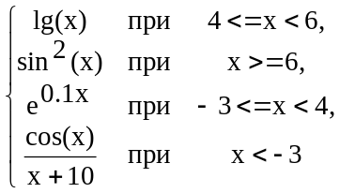1 |  |  | 7,4
2 |  | 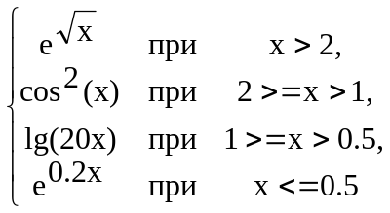 |  | 4,3

Продолжение табл. 1.2.1

Номер  варианта | Функция y = f(x) | Рабочий набор данных
Номер  варианта | Функция y = f(x) | X
3 | 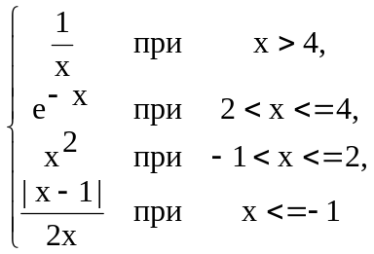 |  | 10,9
4 | 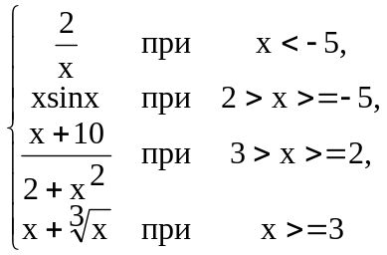 | -10
5 | 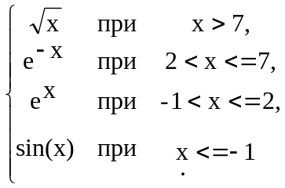 |  | 9,2
6 | 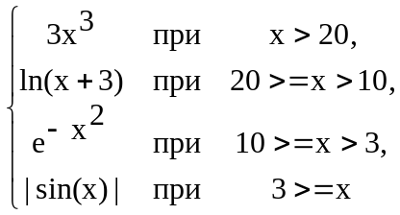 | 25
7 | 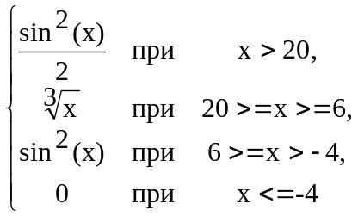 |  | -19,8
8 | 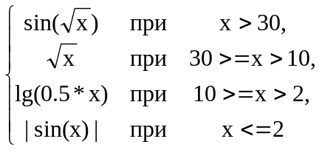 | 3,1415

Продолжение табл. 1.2.1

Номер  варианта | Функция y = f(x) | Рабочий набор данных
Номер  варианта | Функция y = f(x) | X
9 | 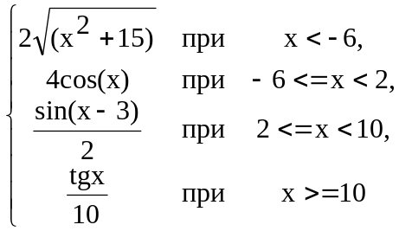 |  | 0
10 | 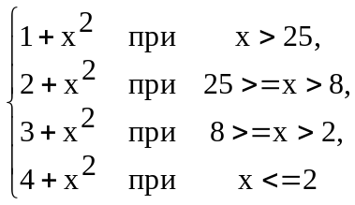 | 100
11 | 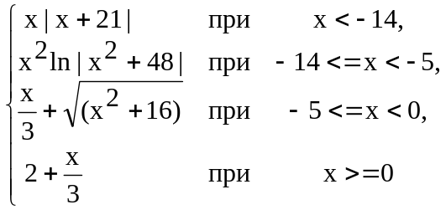 |  | -15,5
12 | 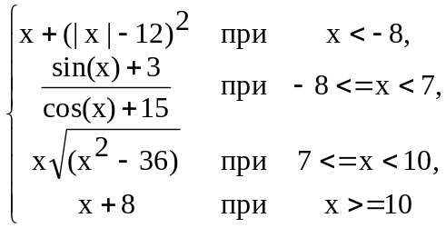 |  | 7,6
13 | 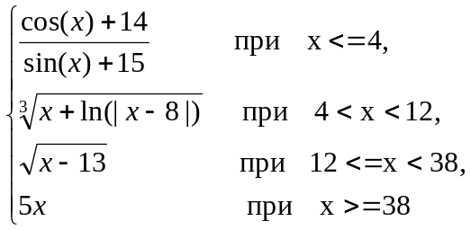 |  | 40
14 | 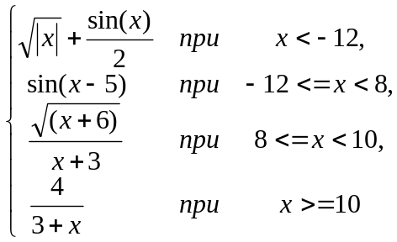 |  | 12

Продолжение табл.1.2.1

Номер  Варианта | Функция y = f(x) |  | Рабочий набор данных
Номер  Варианта |  |  | X
15 | 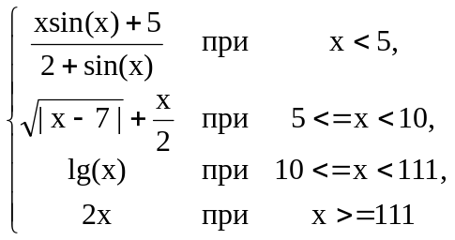 | 1,5
16 | 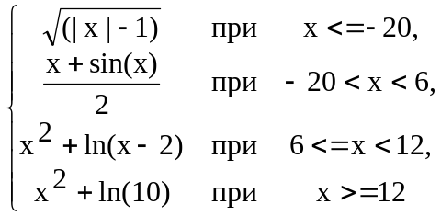 |  | 3
17 | 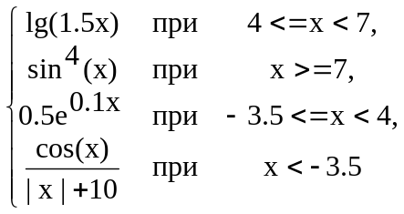 | 2
18 | 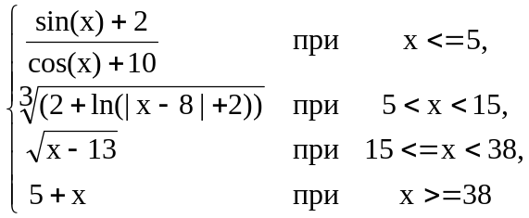 |  | 3,1415
19 | 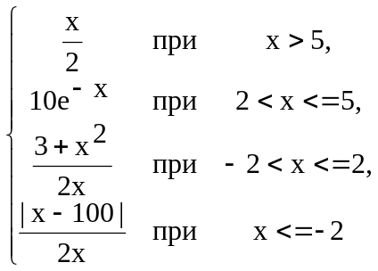 | 23
20 | 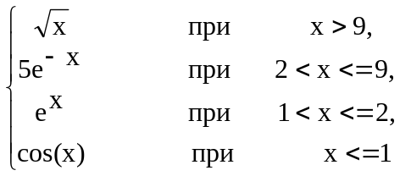 |  | 2
Номер  Продолжение табл. 1.2.1 1.  Варианта | Функция y = f(x) |  | Рабочий набор данных
Номер  Продолжение табл. 1.2.1 1.  Варианта |  |  | X
21 | 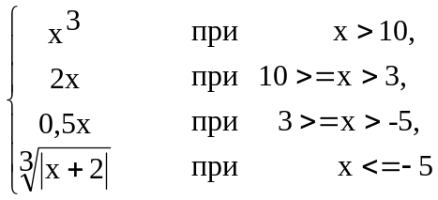 | 5,7
22 | 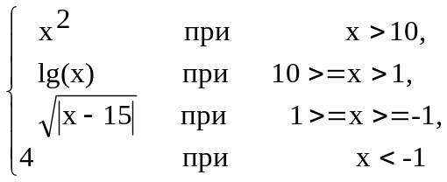 |  | 20,5
23 | 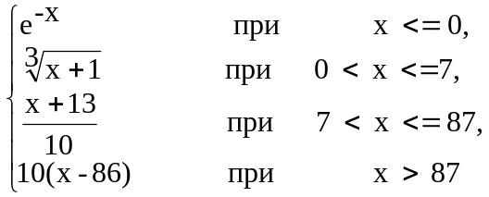 | -2,5
24 | 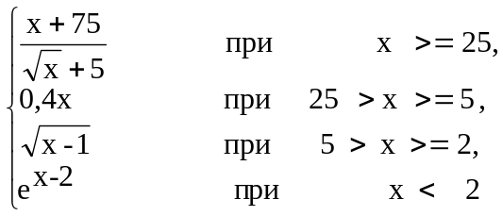 |  | -3
25 | 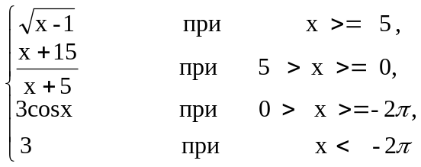 | 2,4
26 | 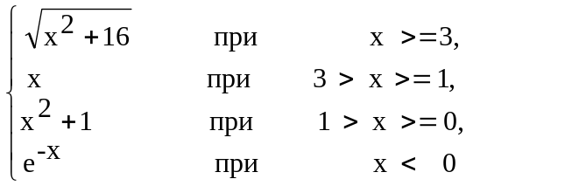 |  | 11,5
27 | 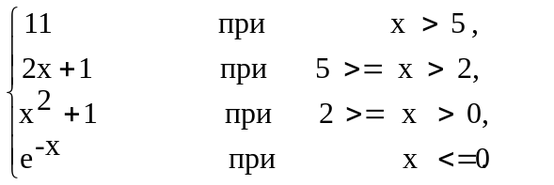 | 3,4
Номер  Окончание табл. 1.2.1.  Варианта | Функция y = f(x) |  | Рабочий набор данных
Номер  Окончание табл. 1.2.1.  Варианта |  |  | X
28 | 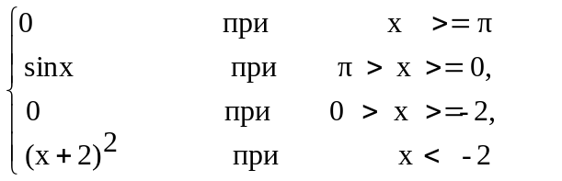 |  | 6,9

29 | 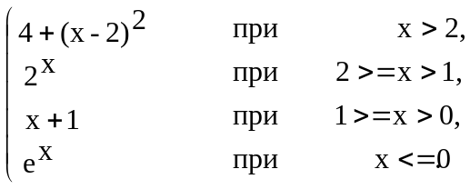 | 4,5
30 | 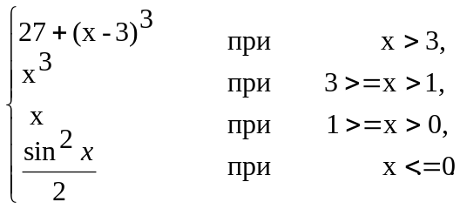 |  | 13

Методические указания по выполнению работы
В данной лабораторной работе необходимо вычислить значение функции, заданной различными формулами на разных участках ее определения. Возможны два стандартных подхода к решению таких задач. В первом из этих подходов используются вложенные инструкции if else, а во втором инструкции if (сокращенный if).
Рассмотрим возможные способы организации разветвления для варианта 30.

Метод 1. Использование вложенных инструкций if else
Этот метод может быть назван методом проверки точек ветвления. Запись алгоритма определения значения функции y = f(x) для рассматриваемого варианта с использованием метода проверки точек ветвления будет иметь следующий вид.

/* Объявления переменных x и y и ввод исходных данных */
if( x > 3)
y = 27 + pow(x -3, 3);
else if( x > 1)
y = pow(x, 3);
else if( x > 0)
y = x;
else
y = pow(sin(x), 2) / 2;

/* Вывод значения переменной “y” */

Отметим, что при использовании вложенных инструкций if else целесообразно придерживаться следующих правил:
- новая инструкция if then else должна располагаться в false – ветви; запись вложенного if в true – ветви ухудшает читабельность программы;
- внутренние инструкции следует записывать с новой строки (в рассматриваемом примере это инструкции присваивания);
- ключевое слово else следует располагать под тем зарезервированным словом if, к которому оно относится.
Кроме того, при использовании рассматриваемого метода следует придерживаться следующего порядка:
- проверку точек ветвления целесообразно начать с одной из крайних точек (слева или справа),
- следует учитывать, что каждая из точек ветвления задается двумя отношениями; из этих отношений в инструкции if else следует выбирать то, для которого по направлению, соответствующему значению true проверяемого условия можно выделить расчетную формулу.
Например, в варианте 30 начать проверки можно либо с точки x = 3, либо с точки x = 0(но не с точки x = 1). Пусть в качестве первой точки для проверки выбрана точка x = 3. Эта точка задается следующими двумя отношениями: x > 3 и x <= 3. Для проверки в операторе if else следует выбрать отношение x > 3. При выборе этого отношения в ветви then можно выполнить вычисления по формуле 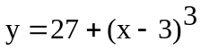.
Общее количество инструкций if при использовании рассматриваемого метода не превосходит количества точек ветвления. В данном примере таких точек три (x = 3, x = 1 и x = 0).

Метод 2. Использование сокращенной формы инструкции if
Этот метод может быть назван методом проверки ветвей. Существо метода сводится к следующему. Для каждой области задания функции записывается логическое выражение, принимающее значение true в том случае, когда аргумент x попадает в эту область и значение false – в противном случае.
Запись алгоритма определения значения функции y = f(x) для рассматриваемого варианта с использованием метода проверки ветвей будет иметь следующий вид.

/* Объявления переменных “x” и “y” и ввод исходных данных */

if(x > 3)
y = 27 + pow(x –3, 3);
if(x <= 3 && x > 1)
y = pow(x, 3) ;
if(x <= 1 && x > 0)
y = x ;
if(x >= 0)
y = pow(sin(x), 2) / 2 ;

/* Вывод значения переменной “y” */

Здесь так же, как и в методе проверки точек ветвления, рекомендуется внутренние инструкции записывать в отдельной строке. Общее количество инструкций if определяется количеством ветвей разветвления. В нашем примере таких ветвей четыре.
При выборе метода организации разветвления следует учитывать следующее. Достоинством первого метода является меньшее среднее время выполнения. Действительно, после выполнения выбранного оператора присваивания дальнейшие проверки во вложенных инструкциях if не производятся. Во втором способе всегда выполняются все проверки в инструкциях if. Достоинством второго способа является более высокая степень читабельности.
Студент должен выбрать один из возможных способов реализации разветвления, обосновать сделанный выбор.
Следует отдельно остановиться на подготовке теста для данной лабораторной работы. Прежде всего, следует определить количество необходимых тестов. В связи с тем, что основным назначением теста в данной работе является проверка организации разветвления, общее количество тестов должно определяться количеством расчетных формул. При этом следует учитывать, что с помощью одного теста можно проверить только одну ветвь разветвления.

Пример отчета по лабораторной работе
(для варианта 30)

А. Постановка задачи

Требуется составить программу вычисления значения следующей функции
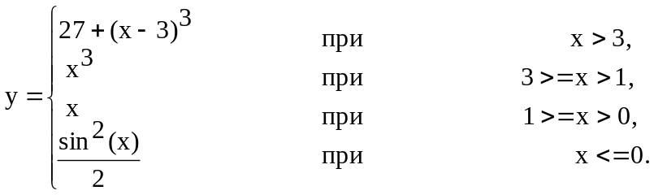
для заданного значения аргумента “x” и выполнить вычисления на компьютере.

Б. Таблица идентификаторов

Обозначение в задаче | Идентификатор | Назначение
X | X | Аргумент функции
Y | Y | Значение функции

В. Разработка алгоритма

Здесь студент должен сравнить два возможных способа решения поставленной задачи (см. п.2.3 настоящих указаний). Мы выберем способ, основанный на использовании вложенных инструкций if else. Его достоинством является меньшее среднее время выполнения по сравнению со способом, в котором используется сокращенная формаинструкции if.


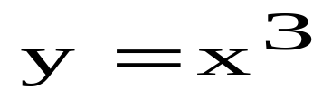
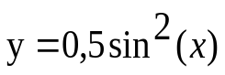
Г. Схема алгоритма
Ввод x
x > 3

Вывод y
Останов
0
1
2
3
x > 1
Нет

Да
4
5
Нет
x > 0
y = x
6
Да
Нет
7
8
9
10
Да
Рис.1.2.1 Схема алгоритма для варианта 30

Г. Контрольный расчет

Для тестирования необходимо подготовить четыре теста. Количество тестов определяется числом расчетных формул, с помощью которых задана функция в варианте 30.
Для проверки первой формулы (ветви) функции y = f(x) выбираем контрольный набор данных: x = 5, а для проверки второй, третьей и четвертой ветвей выберем соответственно x = 2, x = 0,8 и x = -3.1415.
Результаты вычислений соответствующих значений функции y = f(x) приведены ниже в таблице вычислений.

Назначение набора данных | Набор данных | Результаты вычислений
Назначение набора данных | Набор данных | ручных | Машинных
Назначение набора данных | x | y | Y
Контрольный | 5 | 31,00
Контрольный | 2 | 8,000
Контрольный | 0.8 | 0,800
Контрольный | -3,1415 | 0,500
Рабочий | 13 | -

Д. Программа на языке Си

/* Файл Lab2.c

Лабораторная работа 2

ПРОГРАММИРОВАНИЕ РАЗВЕТВЛЯЮЩИХСЯ ПРОЦЕССОВ
Студент гр. СП – 91 Петров П. П.
*/

#include<stdio.h>
#include<conio.h>
int main(void)
{
float x, y;
printf(“x=”);
scanf(“%f”, &x);

if(x > 3)
y = 27 * pow(x, 3);
else if(x > 1)
y = pow(x, 3);
else if(x > 0)
y = x;
else
y = pow(sin(x), 2) / 2;

printf(“y=%6.2f\n”, y);
getch();
return 0;
}

Контрольные вопросы

- Какие стандартные управляющие структуры используются в структурном программировании для реализации разветвляющихся алгоритмов?
- Какие управляющие структуры используются в языке Си для организации разветвляющихся алгоритмов?
- Поясните порядок выполнения инструкции if else и ее сокращенной формы?
- Поясните существо первого метода решения рассматриваемых в настоящей лабораторной работе задач?
- Поясните существо второго метода решения рассматриваемых в настоящей лабораторной работе задач?
- Сравните возможные методы решения рассматриваемых в настоящей лабораторной работе задач?
- Сколько внутренних инструкций можно написать в каждой из ветвей инструкции if else?
- Как разрешается неоднозначность, которая может возникнуть при использовании вложенных инструкций if else?

